

Правительство Санкт-Петербурга

Комитет по науке и высшей школе

Санкт-Петербургское государственное бюджетное профессиональное

образовательное учреждение

«Политехнический колледж городского хозяйства»

**ДИСЦИПЛИНА**

**Информационная безопасность компьютерных систем**

09.02.07 информационные системы и программирование - программист

Практическая работа №6

**Тема:**

Проектирование программной системы при объектном подходе к программированию. Диаграммы последовательности состояний и диаграммы деятельности.

Студента группы: ИП-21-3

_________ Добриянов М.П.

Руководитель:

__________ Левит Л.В.

Санкт-Петербург

2023 г.



**Цель работы:** изучение элементов UML, присутствующих на диаграммах взаимодействий, и их расширений, получение навыков построения диаграммах последовательностей и деятельности.

**Рассматриваемая предметная область:** Программный модуль «Книжный магазин».

Диаграмма последовательности состояний:

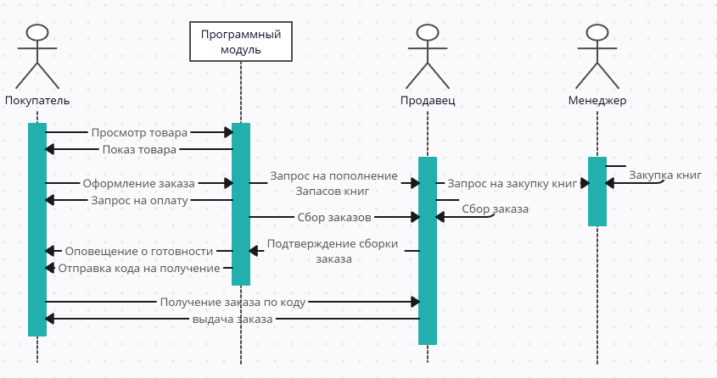

Диаграмма деятельности:

